**Fractions égales et simplification de fractions :**

Ces rectangles sont identiques et la même surface a été coloriée en gris.

Quelle fraction des rectangles est-elle coloriée ? Que pensez-vous de ces deux fractions ?

|  |  |  |  |
| --- | --- | --- | --- |
|  |  |  |  |
|  |  |  |  |
|  |  |  |  |

|  |  |  |  |
| --- | --- | --- | --- |
|  |  |  |  |
|  |
|  |

**Propriété (admise) :**

**Le quotient de deux nombres ne change pas**

**lorsqu’on** ………………………………………………………

**le numérateur a et le dénominateur b par un même nombre k diffèrent de zéro.**

|  |  |
| --- | --- |
| Exercice 1 : Comment compléter ces égalités ? | Exercice 2 : Comment trouver des fractions égales :  Capture d’écran 2016-02-10 à 14.20.55.png |

Exercice 3 :

1. Compléter les égalités de fractions.
2. Entourer la fraction irréductible.

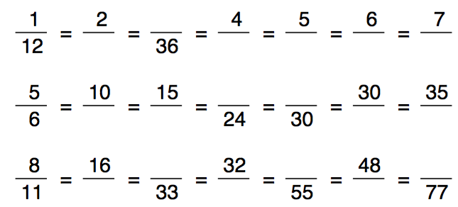

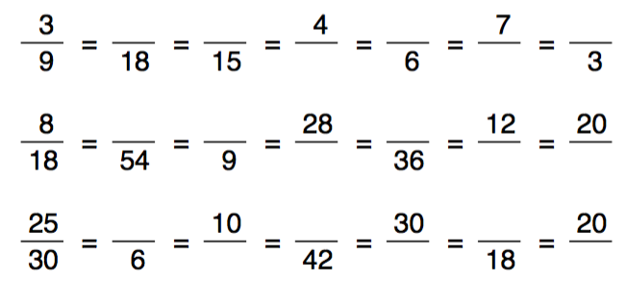

**Fraction et partage :**

Exemple 1: On a 60 bonbons. On en distribue les. Combien de bonbons ont été distribués ?

ON RETIENT:

**PROPRIETE : PRENDRE UNE FRACTION D’UNE QUANTITE**

**Prendre une fraction  d’une quantité Q,**

**c’est multiplier  par Q ou bien multiplier Q par  .**



**Il y a 3 méthodes pour effectuer ce calcul :**

**POUR MULTIPLIER un nombre Q par un quotient ou une fraction ,** on peut :

1) Soit commencer par multiplier *a* par Q et ensuite diviser par b :



2) Soit commencer par diviser Q par b et ensuite multiplier par *a* :



3) Soit commencer par diviser *a* par b et ensuite multiplier par Q :



Exercice 1: Il y a 28 élèves en 6ième C. Ils sont tous en salle d’étude.

a)  des élèves ont le droit de se rendre au CDI. Calculer le nombre d’élèves qui va au CDI.

b) Quelle fraction des élèves ne va pas au CDI et reste en étude?